Caboraadsel 132

Opgave 1: Welk getal komt op de plaats van de vraagtekens?
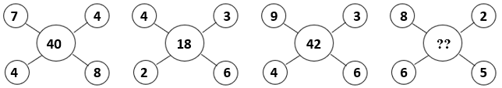

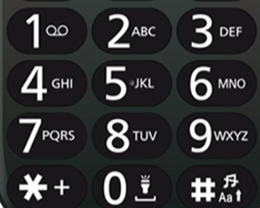
Opgave 2: We hebben een bericht verstuurd met een oudere gsm
aan 366 2264556. Welke acteur speelt dit personage?

Opgave 3: 2 hersenkrakers. (Van Dale)
1) 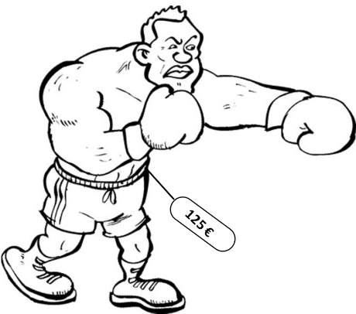 2)
(tip: broodwinning, niet voor een titel - 11 letters) (tip: voertuigen - 11 letters)

Opgave 4: Bij elke foto hoort 1 woord. Zet voor of na elk bekomen woord hetzelfde woord en
je bekomt 5 nieuwe woorden. Welke 5 nieuwe woorden krijg je dan?

Opgave 5: Naar welke plaats in Limburg verwijzen onderstaande tips? (1 naam)
- Mijn begin is een lief iemand.
- Eindigen doe ik met boomgaarden.
- En daartussen ben ik flink.

Opgave 6: Hierna 5 tips die moeten leiden naar een persoon. Geef zijn/haar naam.
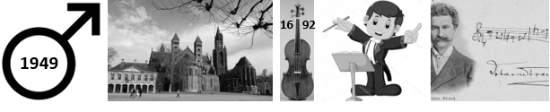

Opgave 7: Crypto
1. Zit niet in de nachtfilm. (9 letters) . . . . p . . . e
2. Zo’n beloning wordt verlangd. (10 letters) . . . . g . . . . s
3. Rustig prijzen en in de watten leggen. (9 letters) . . . s . . . e .
4. Goedgeklede bodyguard op de fiets. (13 letters) . . k . . . . . . . m . .
5. Wij ziften het eten meerdere keren (9 letters) . . . . n m . . .

Opgave 8: Woordhakken. (vb. hak + staak tip: kleding kapstok)
a) graai + vat tip: surprise
b) sterk verlangen + seizoen tip: WOII
c) leefomgeving + luidspreker tip: schadelijk
d) kroezen + kogelrond tip: Annie - musical
e) schoften + slachter tip: stok

Opgave 9: Beestenboel. Hieronder 11 omschrijvingen (prisma) van zevenletterwoorden. Met de
middelste letter van elk zevenletterwoord kunnen we de naam scrabbelen van een
woord dat eveneens met het onderwerp te maken heeft.
Geef de 12 (11 + 1) gevonden woorden.
- aalvormige vis van de familie Petromyzonidae die zich vastzuigt aan andere vissen
- tropische vis met stekels, van het geslacht Diodon
- zangvogeltje met rood voorhoofd en witte borst
- oorspronkelijk Belgische, ongeveer zestig centimeter hoge, ruwharige hond
- rendier uit Noord-Amerika
- reptiel met een lange staart, van de familie Lacertidae
- roofvogel met korte afgeronde vleugels
- gans met een witte plek op de kop
- inktvis met acht armen
- geslacht van apen met een lange snuit, kleurige kop en korte staart
- donkere zangvogel met spikkels

Opgave 10: Reeksen. Welke letters komen op de plaats van het sterretje?
Zs - Pn - Aa - Ha - Dr - Ae - Ds - Ao - As - Hs - As - *

Schattingsvraag en schiftingsvragen enkel opgeven bij een eerste deelname.
SCHATTINGSVRAAG: Geef 10 getallen uit de reeks van 1 tot en met 45 die zullen voor-
komen in de LOTTOTREKKING van WOENSDAG 13 september 2023.
SCHIFTINGSVRAAG 1: Geef de som van de 6 lottogetallen van diezelfde trekking.
SCHIFTINGSVRAAG 2: Geef het reservegetal van diezelfde trekking.
Iedereen begint telkens met 100 punten. Voor elk fout antwoord worden 5 punten afgetrokken (behalve voor vraag 9: -1 punt voor elk fout woord, naam -5 punten).
Elk juist getal bij de schattingsvraag levert 2 punten op. Stuur de oplossingen uiterlijk tegen MAANDAG 11 september 2023 naar:
Eric Jacobs - Bouw 14 - 9255 Buggenhout - eric-jacobs@telenet.be

